Социальные выплаты предоставляются гражданам из числа коренных малочисленных народов Ханты-Мансийского автономного округа – Югры, включенных в Единый перечень коренных малочисленных народов Российской Федерации, при одновременном соответствии следующим критериям:
а) в совокупности проживают в автономной округе не менее 10 лет;
б) не имеют в пользовании жилое помещение по договору социального найма или в собственности жилое помещение (доли в праве) в течение 5 лет предшествующей дате подачи заявления, либо состоят на учёте в качестве нуждающихся в улучшении жилищных условий по основаниям, определенным статьёй 51 Жилищного кодекса Российской Федерации;
в) не получают (не получали) меры социальной поддержки на приобретение (строительство) жилых помещений за счет средств бюджетной системы Российской Федерации, за исключением материнского (семейного капитала) и (или) Югорского семейного капитала, государственной поддержки на улучшение жилищных условий
в несовершеннолетнем возрасте в составе семьи.
Расчёт субсидии:
С = Р x S, где:
С – размер субсидии;
Р - норматив средней рыночной стоимости 1 кв. м. общей площади жилого помещения, установленный Региональной службой по тарифам ХМАО– Югры;
S - общая площадь жилого помещения, установленная для семей разной численности.

Норма предоставления общей площади жилого помещения составляет:
- семья из 1 человека - 33 м²;
- семья из 2 человек - 42 м²;
- семья из 3 и более человек - по 18 м² на одного человека.
При определении размера социальной выплаты муниципальное образование учитывает кадастровую стоимость жилых помещений (доли в праве), находящихся в собственности либо занимаемых по договору социального найма жилого помещения, за исключением случая передачи жилого помещения в собственность муниципального образования.
Социальная выплата оформляется в форме сертификата. Срок действия сертификата составляет 60 календарных дней со дня его выдачи.
Социальная выплата может быть использована на:
а) оплату договора приобретения жилого помещения, договора долевого участия в строительстве;
б) первоначальный взнос по кредитному договору (договору займа) по целевому направлению на приобретение или строительство жилого помещения, заключенному в период действия сертификата с кредитной организацией (организацией, предоставляющей займы);
в) погашение основной суммы долга по кредитному договору (договору займа) по целевому направлению на приобретение или строительство жилого помещения, заключенному в период действия сертификата, с кредитной организацией (организацией, предоставляющей займы) (за исключением процентов, штрафов, комиссий и пеней за просрочку исполнения обязательств
по этим кредитам или займам);
г) оплату расходов по строительству жилого дома по договору строительного подряда в соответствии с Федеральным законом от 22.07.2024 № 186-ФЗ «О строительстве жилых домов по договорам строительного подряда
с использованием счетов эскроу».

ДОКУМЕНТЫ, НЕОБХОДИМЫЕ ДЛЯ УЧАСТИЯ:
а) документы, удостоверяющие личность гражданина и членов его семьи (паспорта, свидетельства о рождении на всех членов семьи);
б) документы, содержащие сведения о заключении (расторжении) брака, перемене фамилии, имени, отчества заявителя и членов его семьи (при наличии);
в) документы на занимаемое жилое помещение (договор купли-продажи, мены, дарения, передачи жилого помещения в собственность и др.), находящееся
в собственности заявителя и членов его семьи, либо предоставленное по договору социального найма;
г) нотариально заверенная доверенность на представление интересов участника муниципальной программы (при наличии);
д) документ, подтверждающий отнесение гражданина к числу коренных малочисленных народов автономного округа;
е) удостоверение многодетной семьи (при наличии);
ж) документ, подтверждающий участие в специальной военной операции (при наличии).

КУДА ОБРАЩАТЬСЯ:
в Департамент управления муниципальным имуществом и жилищной политики администрации Сургутского района по адресу: г. Сургут, ул. Энгельса, 10, кабинет 126, тел. 8 (3462) 526-597.

Часы приема граждан по предварительной записи: понедельник-среда: 09:00-13:00, 14:00-17:00

e-mail: depim@admsr.ru

Актуальная информация размещена на официальном сайте администрации Сургутского района: https://www.admsr.ru/work/property/information/11163/

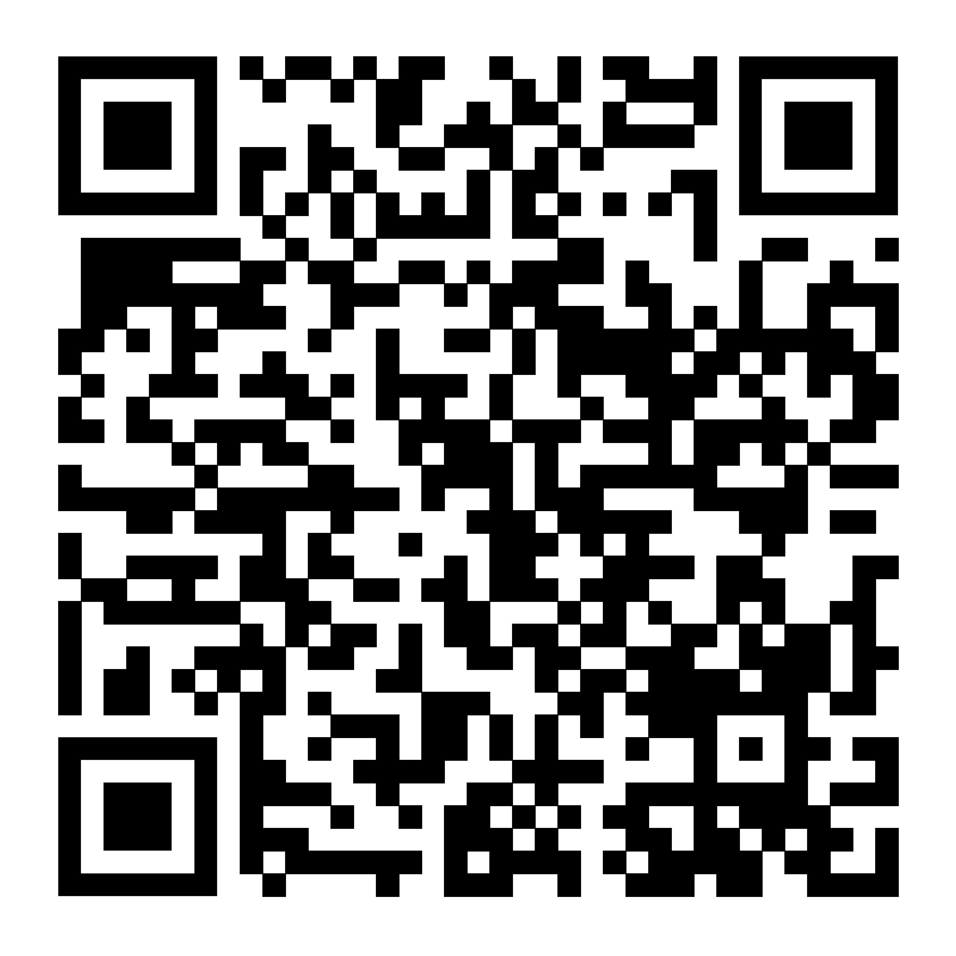
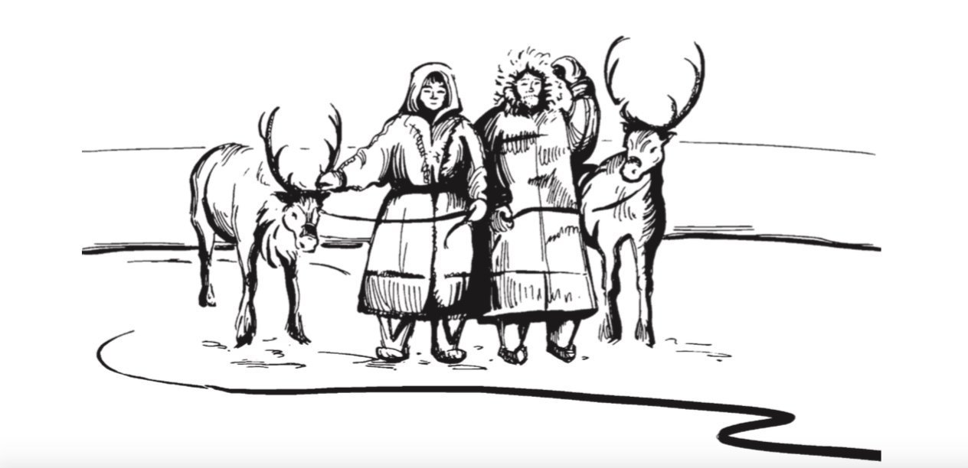

ПАМЯТКА
гражданам
из числа коренных малочисленных народов Ханты-Мансийского автономного
округа – Югры

Постановление администрации Сургутского района от 30.04.2025 № 1155-нпа «Об утверждении порядков работы с гражданами-участниками муниципальной программы Сургутского района "Улучшение жилищных условий жителей Сургутского района и управление муниципальным имуществом"»
(изменения от 05.12.2025 № 2686-нпа)

